心肺音智能采集与辅助诊断系统

摘要

面向基层医疗与心肺音辅助筛查需求，本文设计并实现了一套基于AX7020的心肺音智能采集与辅助诊断系统。系统通过ESP32-S3接收电子听诊器的蓝牙音频，经UART传入Zynq处理系统，完成音频校验、信号预处理、神经网络推理和本地结果展示，形成从声音采集到分析结果浏览的完整流程。

系统采用PS与PL软硬件协同架构。ARM端运行裸机C/C++程序，负责通信协议、业务调度、部分算法及界面绘制；PL端结合HLS与RTL，实现心音逐点卷积、肺音八路FP32卷积、量化Linear运算，以及采集统计、波形分桶和LCD控制。心音采用GhostMobile与GhostTCN双模型融合，支持五个听诊部位的独立记录、分类汇总和心动周期标记；肺音采用CNN–Mixer–BiGRU模型，将完整15秒录音转换为128×468对数功率谱特征后执行五分类。结果通过分类分数、时域波形、STFT时频图和周期标签呈现，并支持5秒窗口、1秒步进的波形浏览。

针对板端处理延迟，系统通过八路卷积并行、访存复用、合作式调度、FFT优化、LCD分段发送和BiGRU数据复用提高执行效率。实板测试中，单部位心音双模型推理平均耗时636.260 ms，肺音完整模型推理耗时1169.855 ms，肺音分析开始至LCD发送完成耗时2323.683 ms。相比四路CNN方案，八路方案的CNN硬件等待减少46.77%，分析至显示完成耗时减少14.98%。系统在100 MHz下完成时序收敛，并实现QSPI独立启动。同时，将数值验证、资源时序检查与构建核验流程整理为可复用技能包，为心肺音边缘分析和嵌入式智能终端开发提供工程参考。

第一部分 作品概述

1.1 功能与特性

本作品是一套运行于AX7020（Zynq-7000）本地平台的心肺音智能采集与辅助诊断终端原型。系统支持面向医学教学与辅助筛查场景的心音五部位双模型分类、完整15秒肺音五分类和心动周期标记，同时支持电子听诊器蓝牙音频采集并完成本地音频预处理与神经网络边缘推理。上层基于ARM裸机状态机与LCD构建终端交互界面，提供录音部位管理、实时采集预览、波形与频谱浏览、各类别分数展示、心动周期标签独立缓存以及任务取消与旧结果保护等功能。各音频处理算法与心音、肺音诊断模型以PS+PL的软硬件协同方式独立部署，由主控状态机统一调度，形成“模式选择-蓝牙采集-完整性校验-板端协同推理-结果渲染回写-滑动窗口浏览”的完整闭环。同时，相关心音、肺音研究已建立公开数据库与自动分析方法，可作为算法研究和独立评价的参考^{[1,2,3]}。

1.2 应用领域

本作品面向基层医疗、移动巡诊、院内初筛、大规模心肺音体检筛查以及数据安全要求较高的国产化医疗信息环境。对于社区卫生服务中心、乡镇卫生院、体检机构及临时筛查点，系统无需持续联网或依赖高功耗的通用GPU服务器集群，即可在边缘侧完成心肺音信号的本地预处理、智能推理与结果展示^{[4]}，降低普惠医疗智能系统部署门槛和综合成本。对于医院内网、政企医疗机构及安全敏感场景，系统具备“本地采集、本地校验、本地推理、本地展示”的闭环特点，可有效减少敏感医学数据的外流风险。依托Zynq平台的低功耗优势和可编程逻辑的定制化算子加速能力^{[5,6,7]}，该作品适合作为面向大规模基层筛查的边缘智能医疗终端原型。

1.3 主要技术特点

作品的核心技术特点可从模型算法、推理部署和系统平台三个层面概括。

模型算法上，针对心肺音分别构建专用模型链：心音融合GhostMobile与 GhostTCN双模型^{[8,9]}进行逐类平均输出，并配备独立的心动周期分割模型；肺音采用CNN-Mixer-BiGRU模型，基于4kHz 构建128×468对数功率谱特征，实现对15秒完整音频的全局单次分类。

推理部署上，采用软硬件协同架构，将计算密集算子卸载至PL（覆盖约 87% MAC）。其中，HLS计算核执行心音PW逐点卷积、肺音CNN卷积及量化Linear 运算，并严格保持INT8权重、动态UINT8激活与INT32累加语义^{[10]}；手写RTL实现FIFO、分桶、LCD控制及AXI4-Lite/SPI接口与状态机逻辑^{[11]}，并在100MHz 约束下通过双级同步确保时序收敛，其余算子及BiGRU由ARM执行。

系统平台上，基于ESP32-S3与Zynq异构架构，通过会话、序号及CRC机制保障UART数据一致性；ARM裸机状态机统一调度，并结合合作式检查点、FFT优化、LCD分段发送及BiGRU数据复用，在保留原语义下显著降低板端延迟，支撑从蓝牙采集到多部位结果浏览的完整闭环。

1.4 主要性能指标
表1 主要性能指标基线
指标项 | 当前结果 | 指标说明
标准采集格式 | 15s/11025Hz /  16bit | 单声道，每次165375点。
串口传输速率 | 460800 baud，8N1 | ESP32-S3与PS之间通信。
心音模型输入 | 1kHz/4096点  每片段 | 按心动周期分段输入。
心音预处理 | 16.411ms | 重采样、包络提取与分段。
心音GhostMobile | 约255ms | 单部位全部片段累计。
心音GhostTCN | 约378ms | 单部位全部片段累计。
心音双模型推理 | 636.260ms | 两个模型顺序推理总耗时。
心音波形与时频预览 | 29.641ms | 波形分桶与STFT预览生成。
心音完整分析 | 652.700ms | 预处理与双模型分析。
心音结果内存绘制 | 2.440ms | 生成结果页面。
心音结果页扫描 | 1167.800ms | 完成结果页扫描覆盖
心音采集与传输完成 | 15.4252s | 启动采集至PCM校验完成
心音采集至结果覆盖 | 17.2782s | 包含采集、分析及结果显示
肺音模型输入 | 4kHz/128×468 | 完整15秒录音的对数功率谱
肺音前处理 | 694.818ms | 重采样、频谱构造与标准。
肺音CNN阶段 | 498.870ms | 四级FP32卷积，含搬运与调度。
肺音CNN硬件等待 | 407.384ms | CNN阶段内的PL等待时间。
肺音Mixer阶段 | 442.914ms | 四个Mixer及16次Linear调用。
肺音BiGRU阶段 | 227.268ms | ARM端执行两层双向GRU。
肺音完整模型推理 | 1169.855ms | CNN、Mixer、BiGRU及分类头。
肺音整段处理 | 1892.277ms | 前处理、推理及结果缓存。
肺音模型结束至显示完成 | 432.320ms | 结果处理、绘图及LCD发送。
肺音分析至显示完成 | 2323.683ms | 分析开始至LCD发送完成。
显示与波形浏览 | 320×240/5s窗口 | RGB565，1秒步进，共11个窗口。
PL时钟与时序 | 100MHz；+0.183/ +0.040ns | 时钟频率及Setup、Hold裕量。
PL资源占用 | LUT 43290；  FF 45513  BRAM36 131；  DSP 214 | 完整系统布线后资源用量。
独立启动 | 32 MiB QSPI；  三分区BOOT | FSBL、PL配置与ARM应用。

1.5 主要创新点
（1）核心模型全部自研，并对模型轻量化、多分支特征融合与部署友好性等方面进行了针对性创新，兼顾性能与边缘可部署性。
（2）搭建心肺音多模态异构算子协同架构，深度融合HLS与RTL分工，实现高能效混合精度的协同加速。
（3）针对FPGA资源受限的问题，设计八路CNN并行架构，通过优化计算单元排布与DDR访存策略，提升模型推理吞吐量与资源利用率。
（4）不依赖电脑和操作系统，实现裸机+QSPI独立启动，完成从BootROM、FSBL、PL配置到ARM应用的完整部署。

1.6 设计流程
系统设计围绕端侧音频采集与异构边缘推理展开。用户经按键选定模式，ESP32-S3接收听诊器蓝牙音频并经UART传至Zynq。系统完成PCM校验、重采样与特征构造后，由ARM调度PL端HLS/RTL算子进行协同推理。输出的分类概率、周期标签与波形实时映射至LCD；最后通过暂存提交机制实现多部位缓存与滑窗浏览，并经实板对照验收，形成从采集到展示的可追溯软硬件闭环。
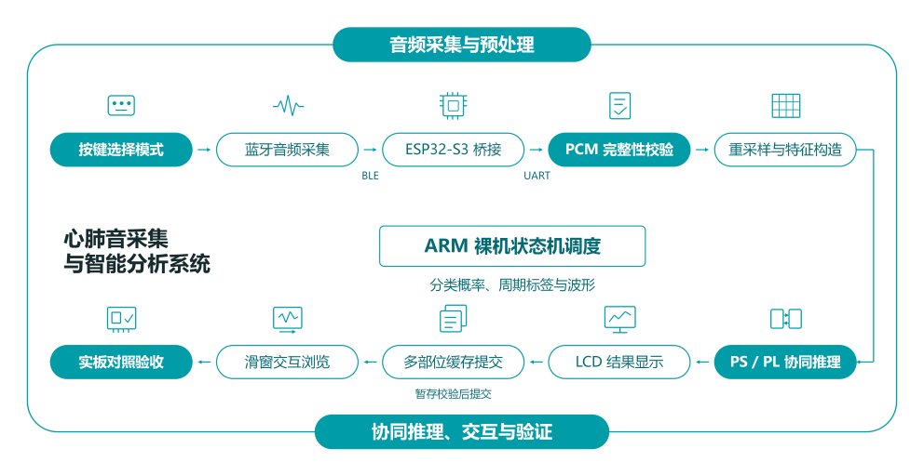
图1 设计流程图

第二部分 系统组成及功能说明

2.1 整体介绍
系统按数据来源、预处理、推理、结果显示四层组织，物理上分为采集端、计算端与显示端：采集端为POPULAR-3电子听诊器与ESP32-S3，计算端为 AX7020开发板，显示端为板载LCD与按键。数据从采集端单向流向显示端，控制事件由计算端统一解析后分发。各模块的输入输出与职责见表2。
数据通路如下：听诊器经BLE输出PCM16单声道音频，ESP32-S3完成连接管理、通知解析与分块上传，经460800 baud的UART送入Zynq的处理系统（PS）。PS依次执行协议校验、按模式预处理、推理调度、结果缓存与界面绘制；可编程逻辑（PL）承担心音PW逐点卷积、肺音八路FP32卷积、量化Linear整数乘加、采集统计与波形分桶，以及LCD发送与按键接入。PS通过AXI4-Lite配置参数和读取状态；PW、CNN、Linear作为AXI主设备经HP0读写DDR中的输入、权重与输出缓冲，PL不直接访问音频接口。
Zynq内部按心音、肺音两条分支组织，共用采集、缓存、显示与按键服务，各自持有独立的结果区与工作区。心音分支为：15 秒录音→1kHz 重采样与心动周期切片→GhostMobile与GhostTCN逐片段推理（PW逐点卷积交PL）→逐类平均与筛查判定→五部位记录与周期标记。肺音分支为：完整15秒录音→4kHz 重采样与128×468对数功率谱→CNN–Mixer–BiGRU推理（CNN八路并行、Mixer的适用Linear交PL）→五类Softmax分数→处理后波形与滑窗浏览。FFT、BiGRU、界面绘制与其余算子在PS执行。
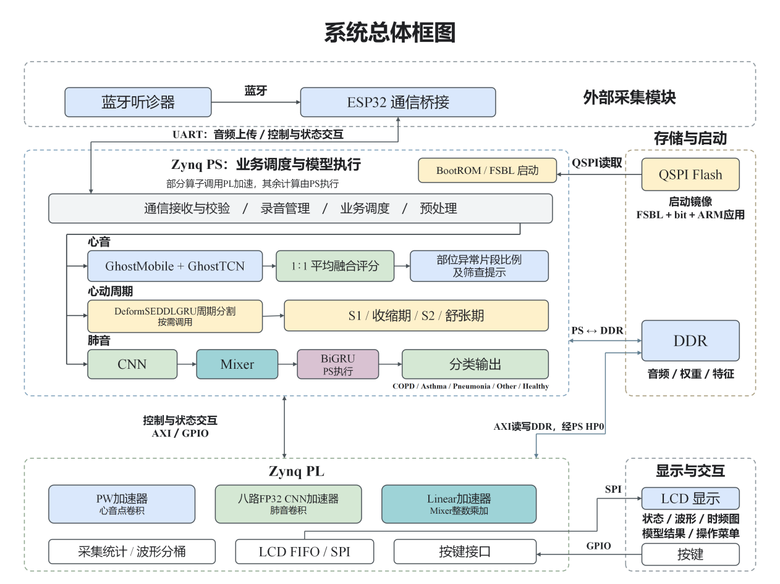
图2 系统总体框图
表2 系统各模块的输入输出与职责
系统组成 | 主要职责
蓝牙听诊器 | 声音采集与蓝牙音频输出
ESP32-S3 通信模块 | 蓝牙连接、音频缓存、UART 桥接与向 Zynq 传输音频
PS 处理系统 | 协议解析、数据校验、录音管理、信号预处理、模型调度、结果汇总与界面组织
PL 可编程逻辑 | PW、八路 CNN、Linear 算子加速，采集统计、波形分桶、LCD 时序与按键接口
DDR3 存储 | 保存运行时录音、模型数据、输入/输出张量及中间计算结果
LCD 与按键 | 状态显示、波形/时频图/结果展示和人工操作
QSPI Flash | 保存 FSBL、PL 配置与 ARM 应用，实现开机自启动

2.2 硬件系统介绍

2.2.1 硬件整体介绍
计算平台为AX7020，基于Zynq-7000的处理系统与可编程逻辑协同工作，PS运行裸机C/C++程序，PL工作时钟100MHz。外设由四类组成：POPULAR-3 电子听诊器作为音频源，自带电池与前端放大；ESP32-S3模块作为BLE与串口的桥接；320×240 LCD经SPI接口由PL驱动；按键共6个，其中4个经EMIO送入PS，2个直连PS。
连接关系为：听诊器—BLE—ESP32-S3—UART—PS，PS与PL经AXI 线交互，PL经FIFO/SPI驱动LCD，按键经EMIO与GPIO进入PS的输入通路。供电分为三路：开发板直流输入经板载稳压产生PS、PL电源轨；ESP32-S3模块与LCD由板上5V/3.3V排针供电；听诊器自带电池；各子系统共地。板间信号采用3.3V TTL电平，UART为TX/RX交叉连接并共地，SPI为SCLK、MOSI、CS、DC与复位输出，按键为开关量输入，由软件完成消抖与长短按判定。

2.2.2 机械设计介绍
样机机械设计以AX7020开发板作为核心载体，围绕“便于连接、便于展示、便于移动”来安排。开发板、ESP32-S3通信模块与显示终端之间通过标准排针、排线和杜邦线连接，使音频上传、结果显示与按键操作都能保持连接稳定；数字听诊器采用蓝牙连接，减少听诊采集过程中线缆对操作的束缚。整机形成紧凑的桌面终端形态，优先保障板端散热、接口可达性、外设连接稳定性与实际使用便利性。
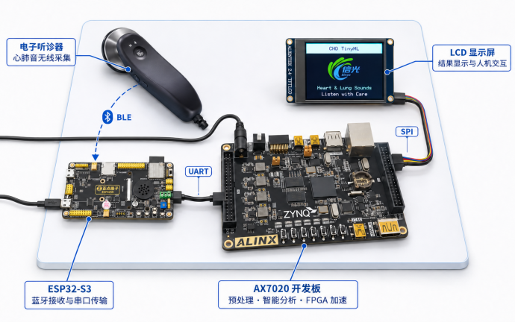
图3 机械布局结构示意图

2.2.3 电路各模块介绍
电路系统以AX7020开发板为核心，集成主控计算、电源管理、通用外设接口与蓝牙通信能力。显示终端经PL的FIFO/SPI通道接入，承担界面输出；按键经EMIO与GPIO接入，承担采集、翻页、标记与返回操作；数字听诊器经蓝牙通道传输心肺音采样数据，其中听诊信号由听诊器完成前端采集与数字化，开发板侧负责通信接收、协议解码、重采样与模型推理。板内由PS承担控制与算法，PL承担算子加速与外设时序，二者经AXI总线交互。

2.3.1 软件整体介绍
软件分为通信、信号与模型、业务交互、平台驱动四层。通信层管理ESP桥和HSR2录音协议；信号层提供心音预处理、双模型、周期分割及肺音整段模型；业务层组织菜单、部位、页面和取消；驱动层封装UART、GPIO、LCD与PL计算核。运行不依赖板端Python或深度学习框架，权重和算子已转换为C/C++可调用形式。
顶层将一次录音作为事务处理。接收阶段使用暂存区，描述符和PCM全部校验成功后形成有效录音；分析阶段建立独立工作区，模型输出、波形缓存和会话身份一致时发布新结果。任务取消时先停止继续提交计算，已启动的硬件事务按驱动流程收尾，随后释放工作区。
长任务中插入服务回调，UART以约1 ms为服务目标，按键和LCD扫描以约2 ms为检查目标，状态信息约100 ms刷新一次。调度器依据FIFO余量控制显示预算，在空间不足时跳过当次扫描，并限制单次扫描步数。检查点之间仍由当前算子决定实际服务间隔；该设计通过减少长时间阻塞维持交互。[4]
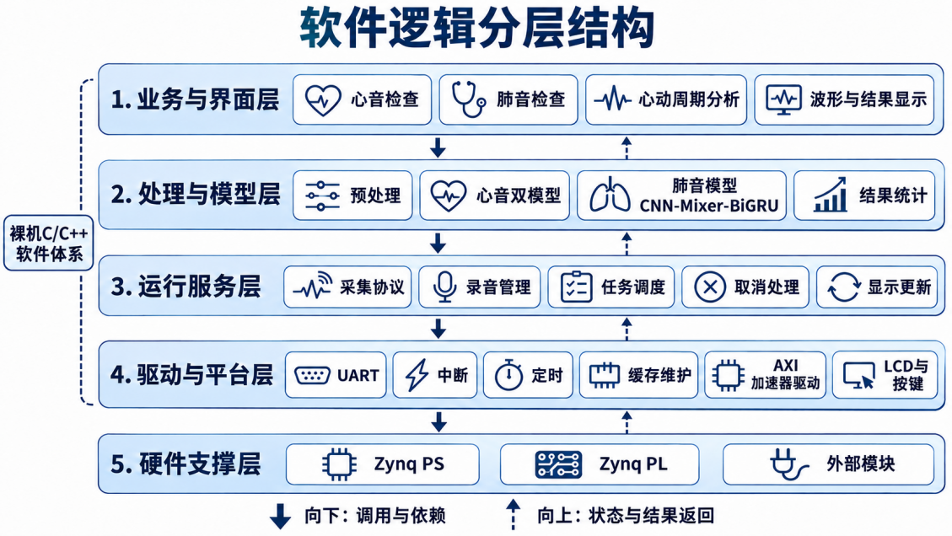
图4 软件逻辑分层结构图

2.3.2 采集协议与状态机
UART接收先进入环形缓冲，主循环从字节流中恢复帧。HSR2帧由四字节标识、版本、操作码、负载长度、负载和CRC32组成，CRC采用0xEDB88320多项式。描述符包含session、rate、samples、site、bits、channels及checksum，标准录音为165375点，音频以512点为一块上传。接收端同时检查格式、会话、偏移连续性和校验值。[1]
通信状态包括Idle、Recording、Uploading、Complete、Stopping和Error。Start进入采集，Describe建立本次录音属性，Data按偏移写入暂存区，End触发样本数和整段CRC检查。重复块只有偏移与内容一致才作为重传接收。
Decoder的关键输入为单字节和当前时间，输出操作码、负载指针及长度；Sink接收解析结果，维护描述符、连续偏移和滚动CRC；录音管理层在完成条件成立后提交PCM与元数据。

2.3.3 心音预处理与双模型分析
心音按描述符采样率重采样到1 kHz，去除直流分量，再由WHT包络、K-means门控与自相关估计心率，自相关结果不足时使用峰值方法回退。系统依据心搏长度组织约五个周期的片段，每段补零或截断到4096点，以固定长度进入模型。重采样、包络和分段统一在模型之前完成，两个网络读取同一片段。
GhostMobile与GhostTCN分别输出AS、AR、MR、MS、N五项独立sigmoid分数，对应主动脉瓣狭窄、主动脉瓣反流、二尖瓣反流、二尖瓣狭窄及正常类别。逐类融合公式为s＝0.5sMobile＋0.5sTCN。
每个片段中，四个异常类别任一分数严格大于0.5即记为异常片段；部位异常片段比例达到40%时显示异常提示。该比例由已完成片段计数得到，和五类平均分分别保存。Ao、Pu、Er、Tr、Mi各自拥有录音、分类与显示缓存，切换部位只读取对应记录。
周期标记使用独立分割模型，输出S1、收缩期、S2和舒张期四种标签。Cycle页长按PL3触发当前部位标记，短按切换已录部位。标签按时间坐标映射至波形列，窗口移动时使用对应起始样本定位，保持声音与周期颜色一致。分类结果和周期标签分别管理，重采后清除当前部位旧标签。
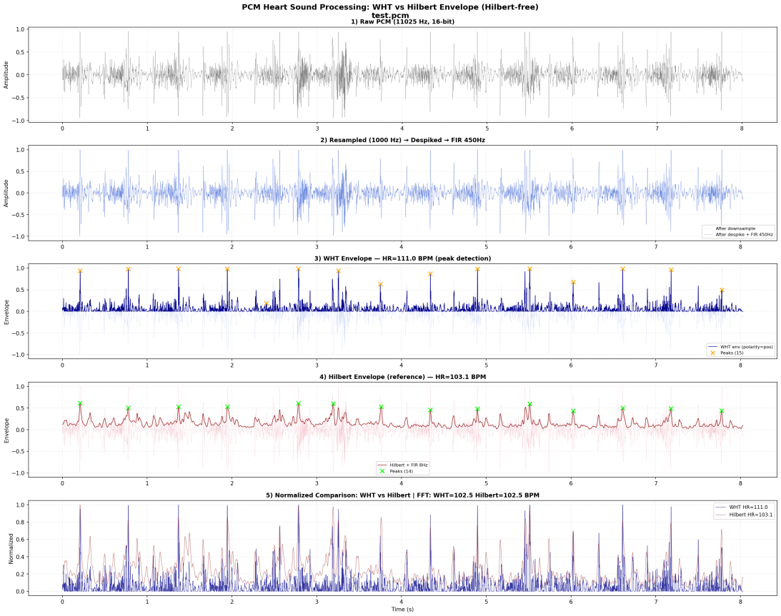
图5 预处理和心音分段处理过程图像

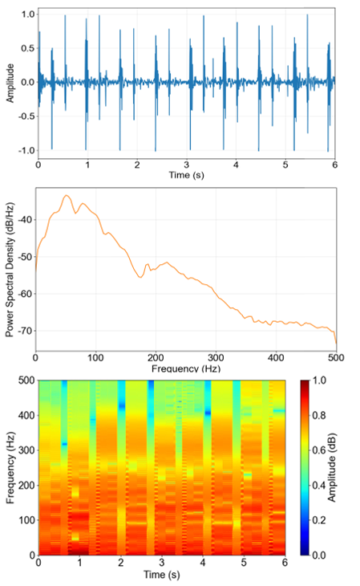  （a）健康人的心音时域、频域和时频域图像 | 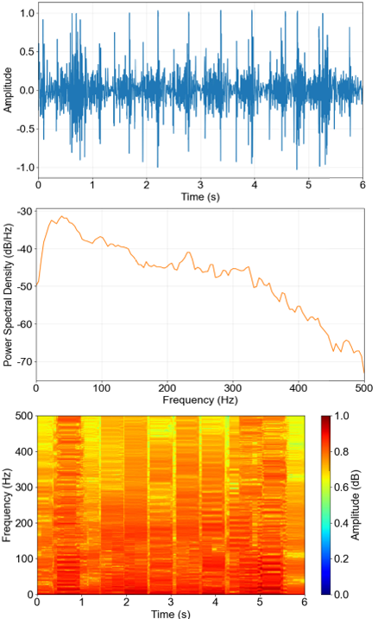（b）患病人的心音时域、频域和时频域图像
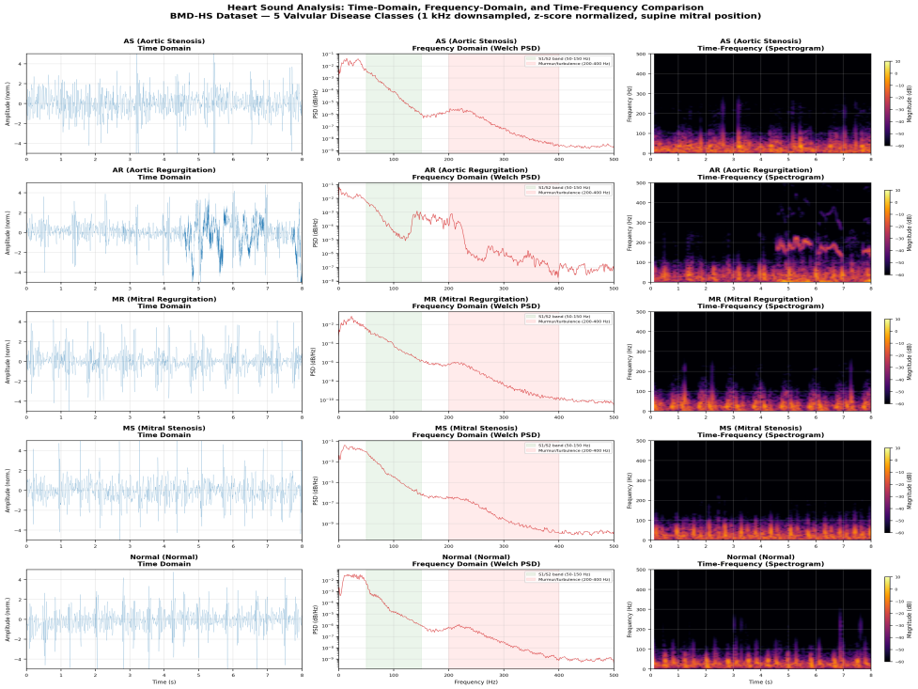
图6 健康和患病人群的心音多域图像

2.3.4 肺音预处理与模型推理
肺音处理函数以PCM指针、点数和采样率为输入，输出特征矩阵及帧数。先去均值，以Fourier方法重采样至4 kHz，得到60000点，再做全段峰值归一化。频谱采用长度256、参数0.25的周期Tukey窗，步长128，FFT长度512；各帧去均值后计算单边功率谱密度，对非直流项乘2，取log(PSD＋10⁻⁸)，保留前128个频率行，最后进行全矩阵z-score标准化。[3]
卷积网络四级步长均为2，空间尺寸依次从128×468变为64×234、32×117、16×59和8×30。池化后整理成64个token，再经四个Mixer和两层双向GRU，最终由分类头输出五类Softmax概率。四级卷积由PL执行；四个Mixer共16次整数点积调用Linear核，其余运算由PS完成。
前端优化保留Fourier重采样、窗口及标准化定义，针对混合基FFT中的分解、根表和整数索引减少重复工作。BiGRU优化以四个独立累加器复用输入读取，每个输出保持原乘加顺序、偏置与门控。网络参数、类别顺序和完整15秒输入保持一致，便于用中间张量定位移植差异。
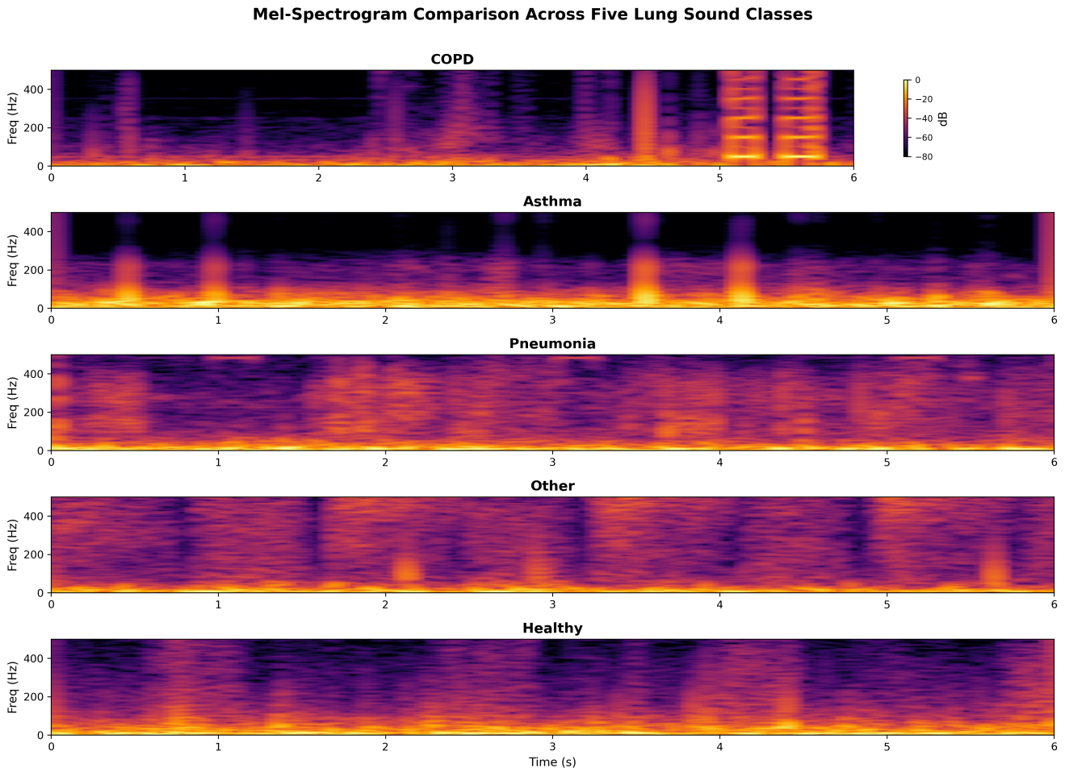
图7 五类肺音Mel语谱图对比

2.3.5 波形显示与按键交互
采集预览、处理后时域波形和STFT页面承担不同任务。预览用于观察接收进度，结果波形用于回看实际处理信号，时频图用于观察局部频率变化。肺音预先缓存11个5秒窗口，每列记录最小值、最大值和平均绝对值；相邻窗口移动1秒，末窗口覆盖第10至15秒。
按键PL1、PL2负责选择及结果翻页，PL3执行确认或页面对应动作，PL4返回或取消；PS1、PS2在波形页移动时间窗口，长按操作按当前页面定义执行。窗口达到边界后停止移动。心音Summary、Wave、Stft、Table、Scores、Cycle分别呈现汇总、波形、时频、表格、分数和周期。

2.3.6 PL驱动与缓存管理
PL计算核读取DDR前，驱动检查指针、对齐、尺寸、地址跨度及缓冲容量，清理输入和权重对应缓存，随后写入AXI寄存器并启动任务。任务完成后对输出执行缓存失效，再由ARM读取。数据缓冲按计算用途分开，避免UI、录音及硬件中间结果相互覆盖。

第三部分 完成情况及性能参数

3.1 整体介绍
本作品已完成心肺音采集与智能分析系统原型的主要功能闭环。系统实物由 AX7020开发板、显示交互终端、数字听诊器、ESP32-S3通信模块和按键模块组成；软件部分包含ARM裸机应用、PL硬件逻辑（RTL与HLS）和主体验证工具。当前系统能够完成上电菜单初始化、部位选择、心肺音采集、信号预处理、双模型与整段模型推理、波形与结果展示、周期标记以及QSPI独立启动，具备较完整的实际应用条件。
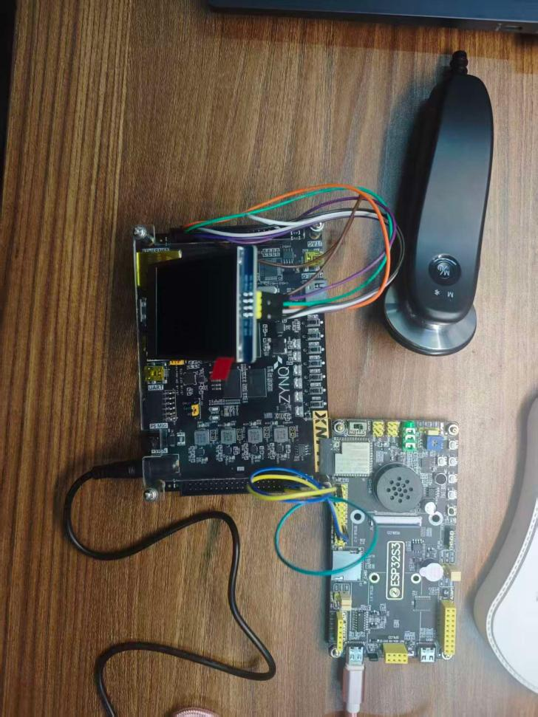
图8 系统实物正面照
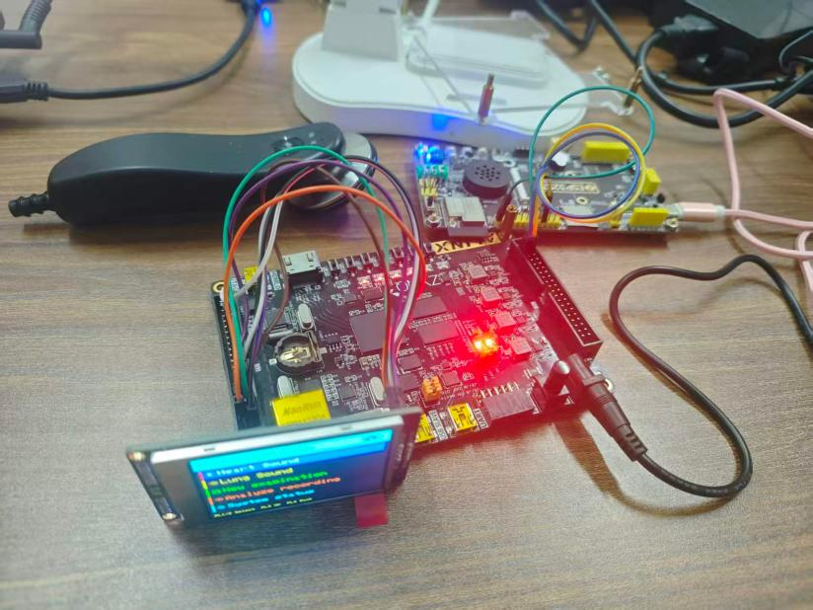
图9 系统实物斜45°全局照

3.2 工程成果

3.2.1 机械成果
本作品的机械成果主要体现在样机级终端集成与外设布局。系统以AX7020 开发板为核心，将LCD显示模块、电子听诊器和ESP32-S3通信模块组织为可演示的整体。开发板与显示模块保持稳定连接，便于操作菜单、查看波形和预览分析结果；电子听诊器采用蓝牙无线方式接入，便于模拟真实心肺音采集；通信模块与按键用于完成稳定的数据传输与本地交互闭环。整体结构强调接口可达、连接稳定、桌面展示方便和模块化装配，具有较强的实用性和鲁棒性。
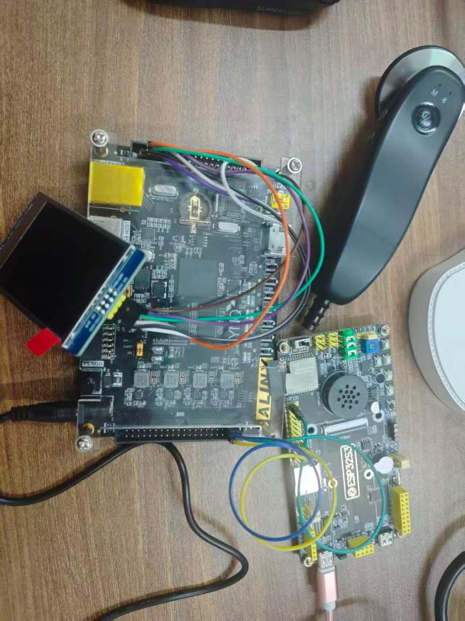
图10 机械连接成果图

3.2.2 电路成果
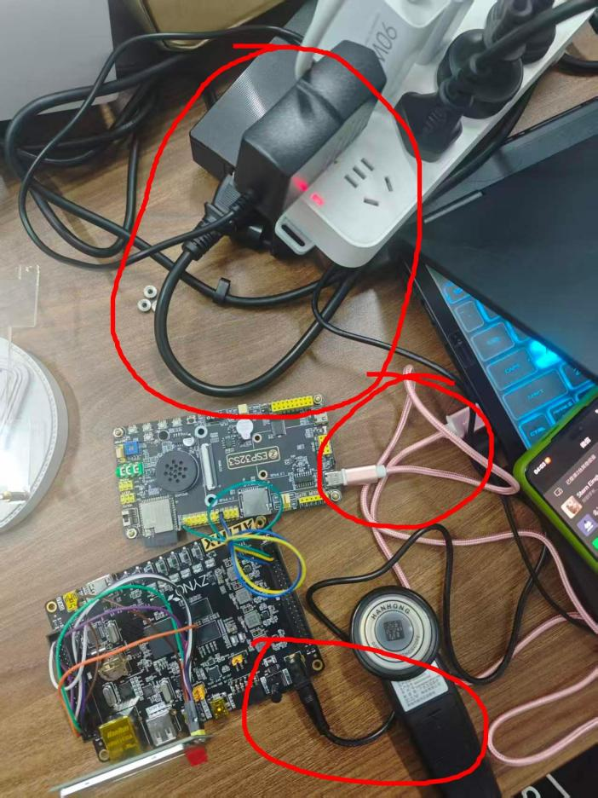
图11 电路与外设连接成果图
电路成果主要体现在核心开发板与外设接口的稳定联通。在该电路系统中，AX7020开发板承担主控计算、DDR存储访问、PL算子加速（含PW、八路 CNN、Linear）、LCD显示发送和按键接入等任务；显示交互终端通过SPI标准接口接入，用于图形界面、波形和时频图显示；电子听诊器通过蓝牙链路传输心肺音 PCM采样数据；ESP32-S3通信模块通过UART串口接收数据并桥接至开发板。系统的数据传输全部基于AXI总线与数字接口，利用数字听诊器完成前端采集和数字化，开发板侧负责数据接收、软硬件协同处理和模型推理。

3.2.3 软件成果
完成ESP桥、ARM应用、预处理与模型移植、PL驱动和主机验证工具。主界面提供菜单及结果页渲染，可检查页面布局、部位缓存和窗口边界。各界面及其作用如下所示。
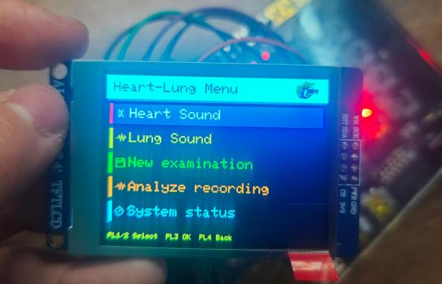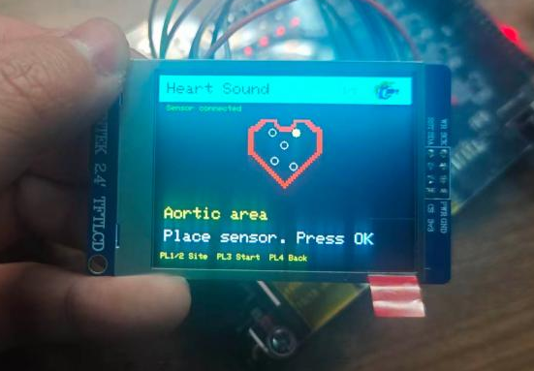
图12 主界面（左）与心音检测界面（右）
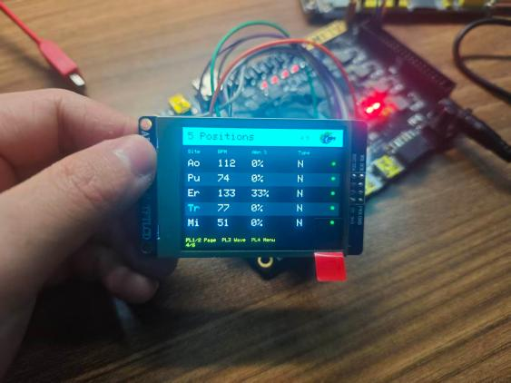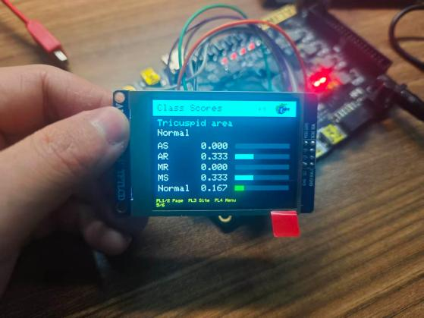
图13 心音五部位结果（左）与五分类置信度（右）
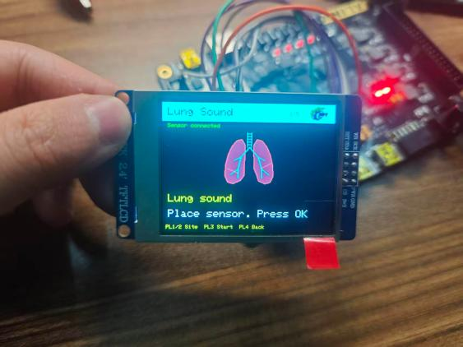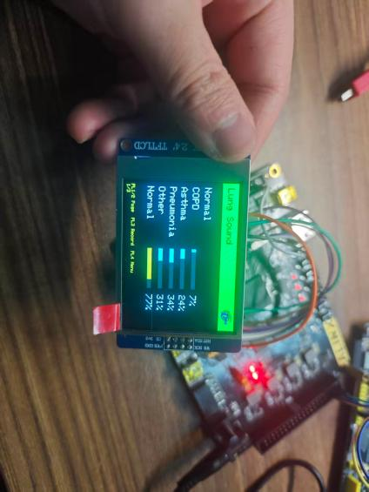
图14 肺音检测界面（左）与肺音结果界面（右）

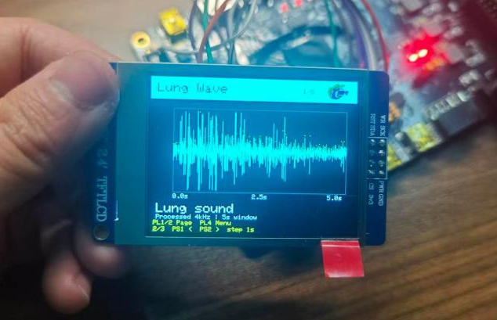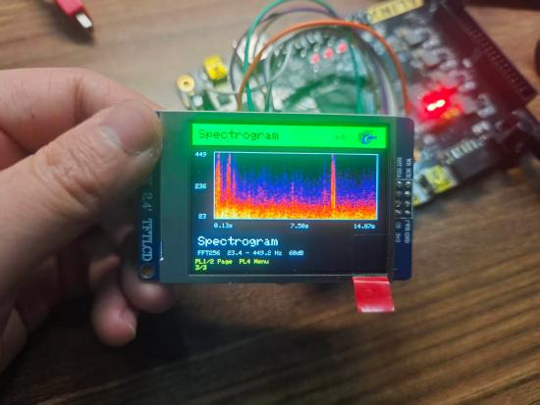
图15 肺音波形图（左）与肺音STFT图（右）

表3 心音各部位软件界面表
测试部位 | 波形图 | STFT时频图 | 心跳周期图
主动脉瓣区 | 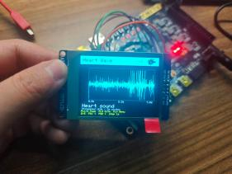 | 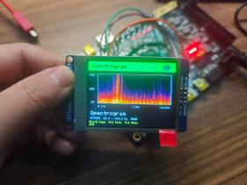 | 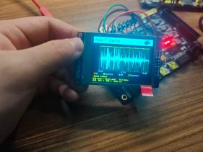
肺动脉瓣区 | 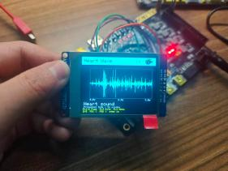 | 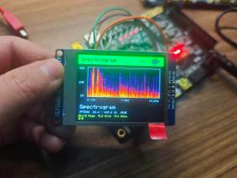 | 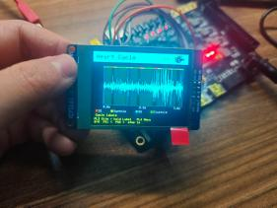
Erb 点 | 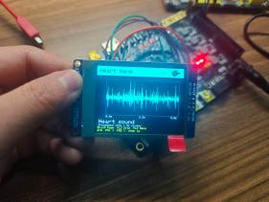 | 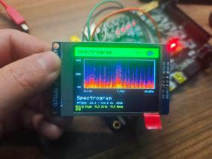 | 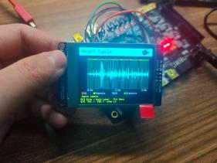
三尖瓣区 | 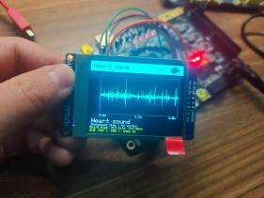 | 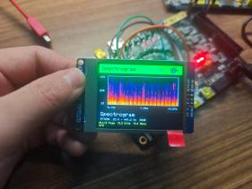 | 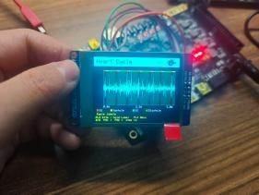
二尖瓣区 | 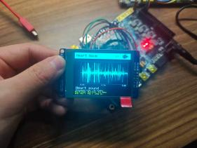 | 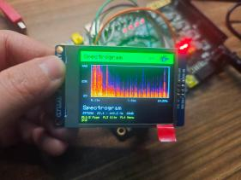 | 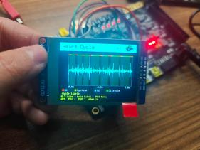

3.3 特性成果

3.3.1 八路CNN的性能与资源

表4 同一输入的四路与八路实板对照
测量项目 | 四路均值/ms | 八路均值/ms | 减少比例
前处理 | 700.798 | 694.818 | 0.85%
CNN硬件等待 | 765.306 | 407.384 | 46.77%
CNN阶段 | 891.839 | 498.870 | 44.06%
完整模型 | 1567.623 | 1169.855 | 25.37%
整段处理 | 2300.363 | 1892.277 | 17.74%
分析至LCD发送完成 | 2733.227 | 2323.683 | 14.98%
CNN阶段中位数由857.796 ms降至498.879 ms，分析至LCD端点中位数由2698.426 ms降至2322.643 ms。均值与中位数共同显示主要收益来自CNN。Mixer均值为443.024 ms与442.914 ms，变化很小。模型后的结果发送仍需约432 ms，因此CNN等待减少46.77%后，完整显示链路的改善为14.98%。

表5 完整系统布线后的资源与时序
资源与时序 | 四路系统 | 八路系统 | 器件容量
LUT | 31008 | 43290 | 53200
FF | 40223 | 45513 | 106400
BRAM36等价块 | 106 | 131 | 140
DSP | 202 | 214 | 220
Setup裕量/ns | +0.220 | +0.183 | 100 MHz
Hold裕量/ns | +0.018 | +0.040 | 100 MHz
八路系统LUT、BRAM36和DSP占用分别约为81.37%、93.57%和97.27%。资源增加换来CNN阶段明显缩短，但剩余DSP和片上存储较少。同时，Setup及Hold裕量均为正，结果对应已测八路实现。

3.3.2 分阶段优化成果

表6 优化改动前后指标对比
优化项目 | 对比指标 | 优化前 | 优化后 | 耗时降低
肺音调度优化 | 带界面的整段处理耗时 | 4300.300 ms | 3093.454 ms | 28.06%
FFT计算优化 | 肺音前处理耗时 | 1230.746 ms | 790.375 ms | 35.78%
显示分段提交 | 模型结束至LCD发送完成耗时 | 821.292 ms | 434.276 ms | 47.12%
BiGRU数据复用 | BiGRU阶段耗时 | 476.495 ms | 226.282 ms | 52.51%
这些改动分别减少界面阻塞、前端重复计算、像素传输和循环读取，大大缩短了系统整机的诊断时长。

3.3.3 QSPI启动与整机观测
启动路径为BootROM、FSBL、PL配置、ARM应用。BOOT镜像共12916548字节，包含三个分区。写入前对32 MiB原Flash全片双读备份，哈希一致；擦写限定在0至0xC60000范围。写入后独立全片读回，确认镜像载荷一致、写入范围之外保持原值，再切换QSPI模式冷上电。

3.3.4结果可视化成果
系统将分类结果、时域波形、时频分布与心动周期标签集中呈现在本地LCD上。用户可按听诊部位、结果页面和时间窗口查看分析结果，实现从分类汇总到局部声音特征的逐层观察。

表7 可视化成果表
可视化项目 | 实现效果 | 展示内容
本地显示 | 320×240分辨率，RGB565色彩 | 菜单、采集进度、波形及分析结果
多部位心音汇总 | 独立管理五个听诊部位 | 部位状态、心率、分类及异常片段比例
分类分数展示 | 心音、肺音分别显示五类结果 | 类别名称、数值分数及条形图
时域波形浏览 | 5秒窗口，1秒步进 | 局部幅值、声音起伏与异常片段位置
肺音全段回看 | 11个窗口覆盖15秒录音 | 连续浏览完整分析时段
时频特征展示 | 提供STFT时频图页面 | 声音频率成分及其随时间的变化
心动周期标记 | 四类标签与波形叠加 | S1、收缩期、S2和舒张期分区
多页面交互 | 心音六页、肺音三页 | 按键翻页、部位切换与时间窗口移动

3.4 大模型协作与技能包
开发中的协作围绕需求梳理、源码审查、构建脚本和故障定位展开，工程保存了阶段状态、测试回执、失败现象及修正依据。八路卷积案例体现了从性能目标到实现纠错的过程：增加并行通道后，首先核对缓存分bank与地址跨度，再以黄金参考检查输出，修正跨字进位，最后执行网表和实板回放。每一步均以输入、源码和产物身份关联记录。
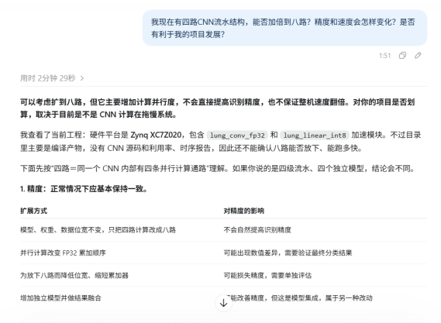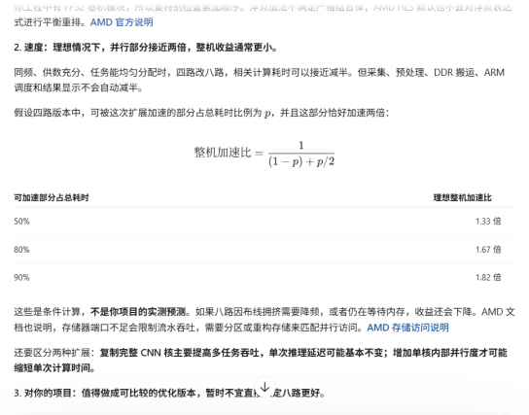
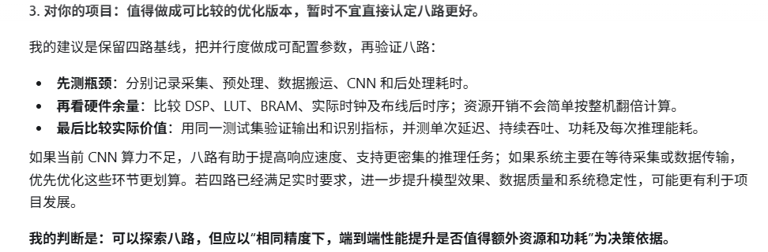
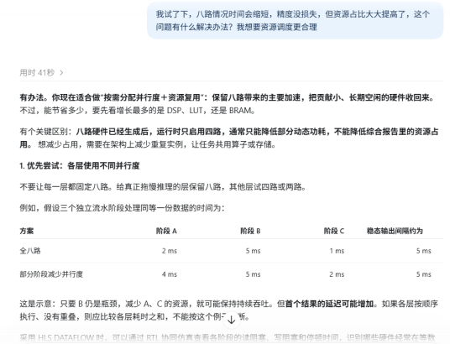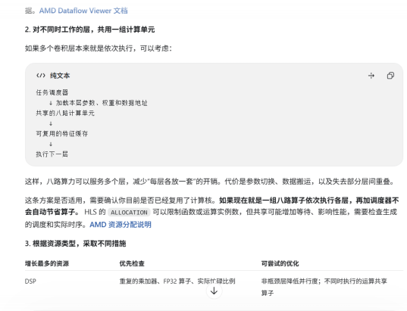
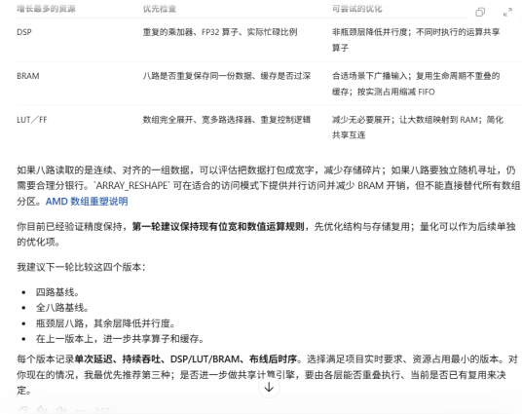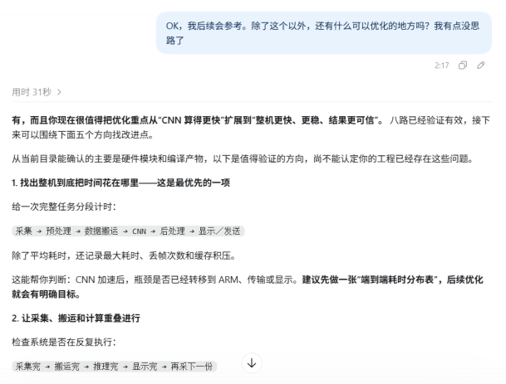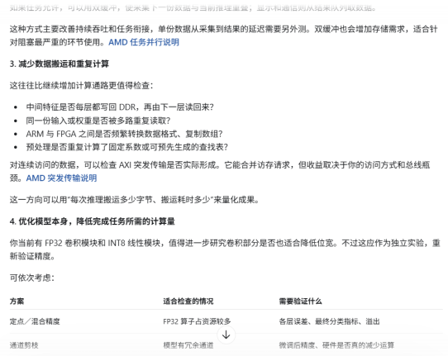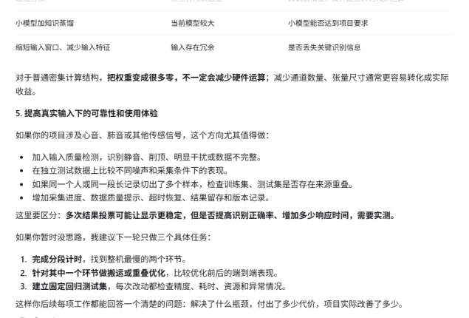
图16 大模型交互记录
通用部分整理为zynq-validation技能包，提供黄金参考比较、资源时序检查、文件清单核验及独立重建验证，并记录16条常见问题。每项经验按触发条件、现象、定位步骤和关闭条件组织。例如，缓存维护错误先检查clean/invalidate范围及硬件写回地址，数值差异按中间张量缩小定位范围，版本冲突则核对ELF、bit、XSA与回执哈希。
技能包可用于其他裸机Zynq PS/PL工程，检查流程可以在替换参考数据、容量与时序策略、文件清单和构建命令后进行复用。其价值在于把“输出一致”“约束满足”“产物配套”转为可执行检查。

3.5 工程复现说明
工程采用Vivado、Vitis及Vitis HLS 2021.1，沿用配套IP、BSP和裸机库完成构建与实板验证。该工具版本低于指南推荐版本，选择依据是保持现有硬件平台、驱动及启动镜像的可重建性。复现按2021.1执行，迁移工具版本后重新生成并检查实现。ESP桥独立使用ESP-IDF 6.0.2，主机数值回归使用支持相应浮点选项的C++编译器。
交付目录采用英文名称。src保存RTL、HLS、PS、FSBL与ESP源码，sim保存测试入口，build保存脚本和实现报告，board保存配套固件及实板记录，data保存输入和黄金参考，skill保存技能包，report保存设计报告与协作材料。构建命令在工程根目录执行，工具安装路径由复现者配置。
复现分五步：首先运行python -B build/verify.py核验清单及镜像配对；其次运行sim/run_host.py并指定主机编译器和新输出目录，比较参考数值；然后以build/scripts/build.py的flash目标重建ARM、FSBL及BOOT，核对receipt中的matches_reference；接着运行hls-cnn、hls-linear完成单核验证，以project和implement生成并实现完整硬件；最后按board说明核对板卡、固件与启动模式，执行加载计划和对应实测。
build.py默认输出计划，离线执行时显式增加--execute并指定工具位置和输出目录。flash目标表示生成镜像；硬件写入另走板级部署流程。上板检查按启动、空闲外设、固定PCM回放、真实采集分步推进。修改PL或驱动后重新检查数值、时序、CDC、DRC及外部引脚；实测结果与对应构建回执共同保存。

第四部分 总结

4.1 可扩展之处
①硬件方向优先减少访存和显示传输开销，在现有资源预算内评估更合适的精度及缓存结构。
②整机方向补充定制安装结构、供电管理和录音持久化，使采集、分析与复查形成更完整的使用流程。
③互方向增加语音播报，对听诊部位、采集进度、分析完成状态及分类结果提供语音提示，与屏幕显示同步，便于用户在听诊过程中获取操作引导和分析信息。

4.2 心得体会
项目初期容易把工作重点放在模型能否运行，进入板端开发后才发现，输入如何进入模型、结果如何呈现同样决定系统质量。采样率、频谱参数和类别顺序一旦对不上，网络即使正常返回也没有可比性。因此先固定PCM、权重和参考输出，再逐层比较，比直接观察最终类别更容易发现问题。
八路CNN开发中，最具体的教训来自行缓存寻址。增加bank和并行通道后，局部表达式看起来仍成立，但跨字边界会改变实际读取地址。将进位写清楚并加入边界验证，才把错误收敛到可复现的位置。浮点累加顺序也需要在设计时说明，流水线和复用结构应围绕运算依赖安排。
性能优化则让我们重新认识了整机瓶颈。CNN等待减少近一半后，显示、预处理和其他模型仍占用时间。为每个阶段设置相同含义的起止点，才能判断下一步应该修改算子、减少搬运还是调整调度。模型计算完成和用户看到结果是两个时间点，设计报告应分别给出。
交付阶段的工作同样具体。将应用、PL、BSP和FSBL配套，确认启动分区载荷，重建后再比较产物，使系统能够从开发环境走向独立启动。把这些过程整理成脚本与技能包后，后续接手者可以沿相同路径检查工程。完整作品由计算、接口、交互和验证共同构成，每一项都需要落实到源码和记录。

第五部分 参考文献
[1] LIU C, SPRINGER D, LI Q, et al. An open access database for the evaluation of heart sound algorithms[J]. Physiological Measurement, 2016, 37(12): 2181-2213. DOI: 10.1088/0967-3334/37/12/2181.
[2] PRAMONO R X A, BOWYER S, RODRIGUEZ-VILLEGAS E. Automatic adventitious respiratory sound analysis: A systematic review[J]. PLOS ONE, 2017, 12(5): e0177926. DOI: 10.1371/journal.pone.0177926.
[3] ROCHA B M, FILOS D, MENDES L, et al. An open access database for the evaluation of respiratory sound classification algorithms[J]. Physiological Measurement, 2019, 40(3): 035001. DOI: 10.1088/1361-6579/ab03ea.
[4] SHI W, CAO J, ZHANG Q, et al. Edge computing: Vision and challenges[J]. IEEE Internet of Things Journal, 2016, 3(5): 637-646. DOI: 10.1109/JIOT.2016.2579198.
[5] SZE V, CHEN Y H, YANG T J, et al. Efficient processing of deep neural networks: A tutorial and survey[J]. Proceedings of the IEEE, 2017, 105(12): 2295-2329. DOI: 10.1109/JPROC.2017.2761740.
[6] ZHANG C, LI P, SUN G, et al. Optimizing FPGA-based accelerator design for deep convolutional neural networks[C]//Proceedings of the 2015 ACM/SIGDA International Symposium on Field-Programmable Gate Arrays. New York: ACM, 2015: 161-170. DOI: 10.1145/2684746.2689060.
[7] QIU J, WANG J, YAO S, et al. Going deeper with embedded FPGA platform for convolutional neural network[C]//Proceedings of the 2016 ACM/SIGDA International Symposium on Field-Programmable Gate Arrays. New York: ACM, 2016: 26-35. DOI: 10.1145/2847263.2847265.
[8] HAN K, WANG Y, TIAN Q, et al. GhostNet: More features from cheap operations[C]//Proceedings of the IEEE/CVF Conference on Computer Vision and Pattern Recognition. 2020: 1580-1589. DOI: 10.1109/CVPR42600.2020.00165.
[9] BAI S, KOLTER J Z, KOLTUN V. An empirical evaluation of generic convolutional and recurrent networks for sequence modeling[EB/OL]. (2018-04-19)[2026-11-04]. https://arxiv.org/abs/1803.01271.
[10] JACOB B, KLIGYS S, CHEN B, et al. Quantization and training of neural networks for efficient integer-arithmetic-only inference[C]//Proceedings of the IEEE Conference on Computer Vision and Pattern Recognition. 2018: 2704-2713. DOI: 10.1109/CVPR.2018.00286.
[11] AMD. Zynq 7000 SoC technical reference manual (UG585): Version 1.15[EB/OL]. (2026-02-06)[2026-11-04]. https://docs.amd.com/r/en-US/ug585-zynq-7000-SoC-TRM.

